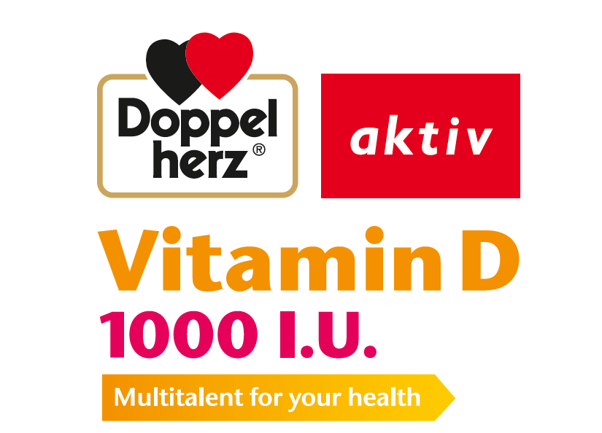

დოპელჰერცი ვიტამინი D 1000 ს.ე.
საკვები დანამატი
სასარგებლო თქვენი ჯანმრთელობისთვის.
მნიშვნელოვანია იმუნური სისტემის, კუნთოვანი ქსოვილების და ძვლებისთვის

საყოვერლთაოდ არის ცნობილი ვიტამინი D-ს მნიშვნელოვანი როლი კალცის ათვისებაში და ძვლების განვითარებაში.
ბოლო კვლევებმა აჩვენა რომ, ვიტამინი D-ს მოქმედება არ არის შემოფარგლული მარტო ძვლების ჯანმრთელად შენარჩუნებით. ვიტამინი D აუციებელია იმუნური სისტემის ნორმალური ფუნქციონერებისათვის, ხელს უწყობს უჯრედების დაყოფას და კუნთების აქტივობას.

მზის სხივის პირდაპირი ზემოქმედებით,ჩვენს ორგანიზმს შეუძლია ვიტამინი D-ს წარმოქმნა კანში.მაგრამ, რამდენიმე მიზეზით, ძირითადად ცხოვრების და ჩაცმის წესების გამო, იზღუდება მზის სხივების პირდაპირი ზემოქმედება ,რის შედეგადაც ორგანიზმში ვერ წარმოიქმნება საკმარისი რაოდენობის ვიტამინი D.
ვიტამინი D-ს ნაკლებობის შესავსებად ორგანიზმი სულ უფრო მეტად ხდება დამოკიდებული საკვებზე.
ვიტამინი D-თი მდიდარი საკვები კი, როგორიც არის თევზი, ყოველდღიურად არ არის წარმდგენილი ჩვენს რაციონში. ამიტომ, აუციებელია ვიტამინი D-ს დამატებით მიღება ,რადგან ორგანიზმი საკვებიდან ვერ იღებს საჭირო რაოდენობით ვიტამინი D-ს .

დოპელჰერცი ვიტამინი D 1000 ს.ე. ყოველდღიური მიღება ეხმარება ორგანიზმს ვიტამინი D-ს მარაგის შევსებაში და ამით აუმჯობესებს ჯანმრთელობას.

ერთი ტაბლეტი შეიცავს:
25 μg ვიტამინ D
რეკომენდირებული დოზა:
მიიღეთ 1-2 ტაბლეტი დღეში საკმარისი რაოდენობის წყლით. არ დაღეჭოთ.
არ გადააჭარბოთ აღნიშნულ დღიურ დოზას. კვების დანამატი არ ცვლის საკვების მრავალფეროვნებას.პროდუქტი უნდა შეინახოთ ბავშვებისათვის ხელიუწვდომელ ადგილას.
არ შეინახოთ 25 C მაღალ ტემპერატურაზე.
მწარმოებელი:
Queisser Pharma
Schleswiger Str. 74
24941 Flensburg
Germany
email: info@queisser.de
www.queisser.com

